2018

Vasily Kozlov

BiCA AG Rothenburg

4.12.2018

Modul 318 ÖV App erstellen

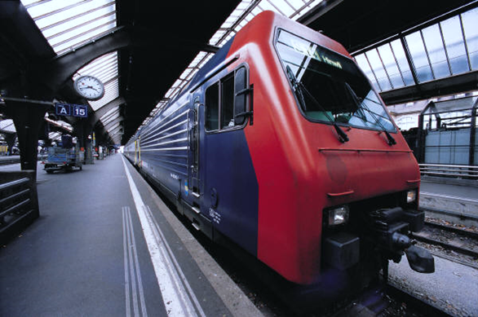

Inhalt

1.0 Einführung 2

2.0 Fehler/Bugs 2

3.0 GUI 3

4.0 Aktivitätsdiagramm 4

5.0 Use Case 5

# Einführung

Die Aufgabe war es eine ÖV Applikation umzusetzen.

In dieser Dokumentation möchte ich euch aufzeigen wie ich bei der Arbeit vorgegangen bin. Unteranderem will ich meine Erfahrung mit euch teilen. Auch will ich aber euch beschreiben welche Probleme ich während der Arbeit hatte, was ich tat, um diese zu lösen und wie am Schluss das gesamt Resultat geworden ist.

# Fehler/Bugs

Ich hatte am Anfang mit vielen Problemen zu kämpfen. Eines davon (meiner Meinung nach mein schlimmstes) war es das man eine Station aus der DataSource wählen musste (Auch falls man z.B. Luzern richtig geschrieben hatte, aber es nicht aus der DataSource nahm, gab es mir eine Exception aus).

Lange habe ich nicht verstanden wo es am schlausten wäre, den «DataSourceIndex» auf «0» zu setzen.

# GUI

Beim Designen von meinem Graphik User Interface hatte ich ein Motto: Schlicht und möglichst selbsterklärend. Meiner Meinung nach ist mir dies auch gelungen.

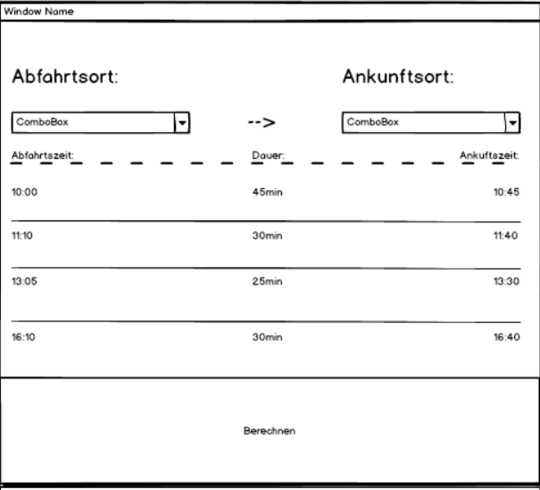

# Aktivitätsdiagramm

Mein Aktivitätsdiagramm ist ebenfalls recht simpel, da das was es jetzt macht, meiner Meinung nach genug ist. Sollte mir auffallen das mir etwas fehlt oder sollte ich am Schluss noch genug Zeit haben, so werde ich bestimmt noch weitere Features in das Programm einfügen.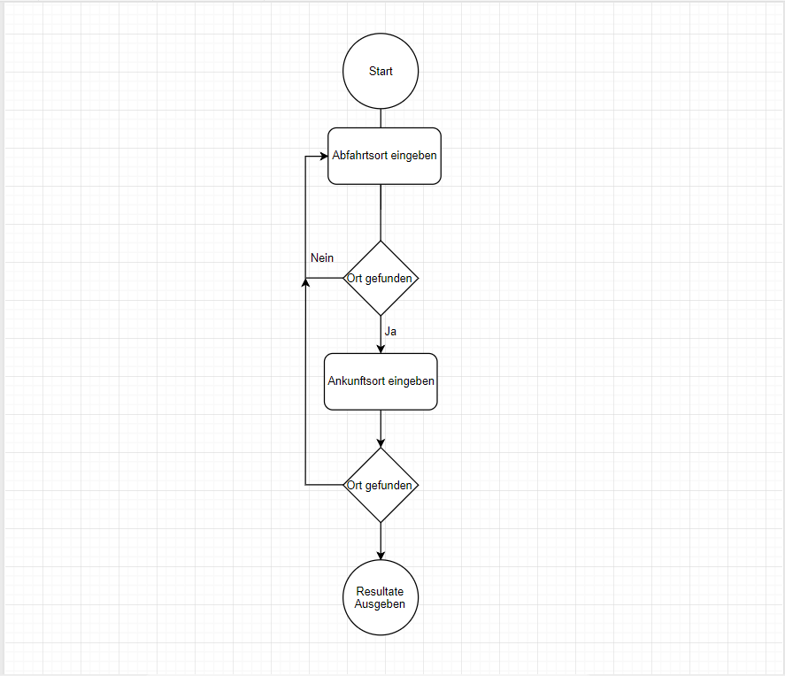

# Use Case

Ähnlich meinem Aktivitätsdiagramm ist auch mein Use Case dementsprechend einfach gestaltet, da ich noch wenig Funktionen geplant habe.